PROCESSO | SICCAU nº 363532/2017, 377224/2016 e 856007/2019
INTERESSADO | CEF-CAU/BR, CAUs/UF e IES
ASSUNTO | Cálculo de Tempestividade e Solicitações de Cadastro de Cursos de Arquitetura e Urbanismo.
DELIBERAÇÃO Nº 032/2019 – CEF-CAU/BR
A COMISSÃO DE ENSINO E FORMAÇÃO – CEF-CAU/BR, reunida ordinariamente em Brasília/DF, na Sede do CAU/BR, no dia 09 de maio de 2019, no uso das competências que lhe conferem o art. 99 do Regimento Interno do CAU/BR, após análise do assunto em epígrafe, e
Considerando o art. 4º da Lei 12378, de 31 de dezembro de 2010, que determina que o CAU/BR organizará e manterá atualizado cadastro nacional das escolas e faculdades de arquitetura e urbanismo, incluindo o currículo de todos os cursos oferecidos e os projetos pedagógicos; e o art. 6º da referida lei, que determina que são requisitos para o registro capacidade civil e diploma de graduação em arquitetura e urbanismo, obtido em instituição de ensino superior oficialmente reconhecida pelo poder público;
Considerando que o Decreto nº 9.235, de 15 de dezembro de 2017, que dispõe sobre o exercício das funções de regulação, supervisão e avaliação das instituições de educação superior e dos cursos superiores de graduação e de pós-graduação no sistema federal de ensino;
Considerando que o artigo 46 Decreto nº 9235/2017 determina que a instituição protocolará pedido de reconhecimento de curso no período compreendido entre cinquenta por cento do prazo previsto para integralização de sua carga horária e setenta e cinco por cento desse prazo, observado o calendário definido pelo Ministério da Educação;
Considerando a Nota Jurídica Nº 6/AJ-CAM/2017 CAU/BR que trata do reconhecimento de cursos para fins de expedição e registro de diplomas conforme Portaria Normativa MEC n° 40, de 2007, da fixação de prazos de início e término, da finalidade dos prazos vinculada a interesses da Administração, dos agentes da Sociedade a quem os prazos aproveitam e das partes envolvidas, da antecipação dos prazos por quem deva cumprilos, da ausência de prejuízos e da validade dos atos praticados antes do prazo, com aproveitamento dos efeitos a eles associados;

Considerando que é encaminhado Ofício à Diretoria de Supervisão da Educação Superior – DISUP da Secretaria de Regulação do Ensino Superior - SERES/MEC, solicitando verificação de resultado do cálculo de tempestividade efetuado pela CEF-CAU/BR para protocolos de reconhecimento com resultado intempestivo, bem como emitida comunicação para a respectiva IES acerca do fato;

Considerando que é encaminhado Ofício à Procuradoria Institucional das IES com resultado intempestivo para protocolo de reconhecimento do curso, dando ciência da situação;

Considerando a presunção de legitimidade do documento emitido pela IES apresentado pelo egresso para fins de registro, e que a negativa de registro pode trazer prejuízo aos egressos do curso em questão, até resposta por parte da Secretaria de Regulação do Ensino Superior – SERES-MEC;

Considerando as Deliberações 63/2015, 64/2015, 65/2015, 001/2018 e 002/2018 CEF-CAU/BR que aprovam metodologias para Cálculo de Tempestividade e Cadastro de Cursos no CAU/BR;

Considerando o §2º do art. 61 da lei 12378/2010, que determina a articulação do CAU/BR com as Comissões de Ensino e Formação dos CAUs/UFs por intermédio do conselheiro federal representante das instituições de ensino superior (IES).

DELIBERA:

- Informar que, conforme legislação vigente, poderão ser registrados os egressos de cursos de graduação em Arquitetura e Urbanismo que tenham portaria de reconhecimento do curso publicada ou cálculo de tempestividade da CEF-CAU/BR, e que estejam em dia com as renovações de reconhecimento;

- Acolher os resultados dos cálculos de tempestividade e orientações sobre registro de egressos de cursos de Arquitetura e Urbanismo conforme tabela constante do Anexo I desta deliberação;

- Orientar os CAU/UF de que deverão ser verificados os requisitos de registro vigentes, incluindo a contemplação de carga horária e tempo de integralização previstos pelo sistema de ensino, contemplados nos históricos apresentados pelos egressos;

- Aprovar as inclusões e alterações no cadastro de cursos de Arquitetura e Urbanismo conforme tabela constante do Anexo II desta deliberação;

- Solicitar o compartilhamento do conteúdo desta deliberação com as assessorias das Comissões de Ensino e Formação dos CAU/UF, por intermédio do conselheiro representante das IES;

- Enviar esta deliberação à Presidência do CAU/BR para conhecimento e tomada das seguintes providências:
a) Informar a Presidência e Comissão de Ensino e Formação dos CAU/UF acerca do conteúdo desta deliberação.

Brasília – DF, 09 de maio de 2019.

Andrea Lucia Vilella Arruda  Coordenadora | ________________________________________
JULIANO PAMPLONA XIMENES PONTE  Coordenador-adjunto | ________________________________________
Humberto Mauro Andrade Cruz  Membro | ________________________________________
ALFREDO BRANA  Membro | ________________________________________
Hélio Cavalcanti da Costa Lima  Membro | ________________________________________
Roseana de Almeida Vasconcelos  Membro | ________________________________________

ANEXO I – Cálculo de Tempestividade de Cursos de Arquitetura e Urbanismo
VERIFICAÇÃO DE REGULARIDADE DE CURSO
 | Instituição de Ensino Superior (IES): |  | FACULDADE PITÁGORAS DE BELO HORIZONT
 | Sigla da IES: |  | FPAS
 | Código MEC da IES: |  | 1818
 | Código MEC do curso: |  | 1183072
 | Município: |  | BELO HORIZONTE
 | Unidade da Federação: |  | MG
 | Nº do processo de reconhecimento: |  | 201715174
 | Data de início de funcionamento do curso: |  | 05/08/2013
 | Peridiocidade (Integralização) em anos: |  | 5
 | Data do protocolo de requerimento de reconhecimento do curso: |  | 02/10/2017
prazo para protocolo do pedido de reconhecimento:
entre 4/2/2016 e 5/5/2017
 | Protocolo de reconhecimento tempestivo? |  | NÃO
 | Orientação quanto ao registro de seus egressos conforme legislação em vigor: |  | O REGISTRO PODERÁ SER EFETUADO EM CARÁTER PROVISÓRIO, ATÉ A PUBLICAÇÃO DA PORTARIA DE RECONHECIMENTO DO CURSO, EM RAZÃO DA PRESUNÇÃO DE LEGITIMIDADE DO DOCUMENTO EMITIDO PELA IES

Cálculo de Tempestividade

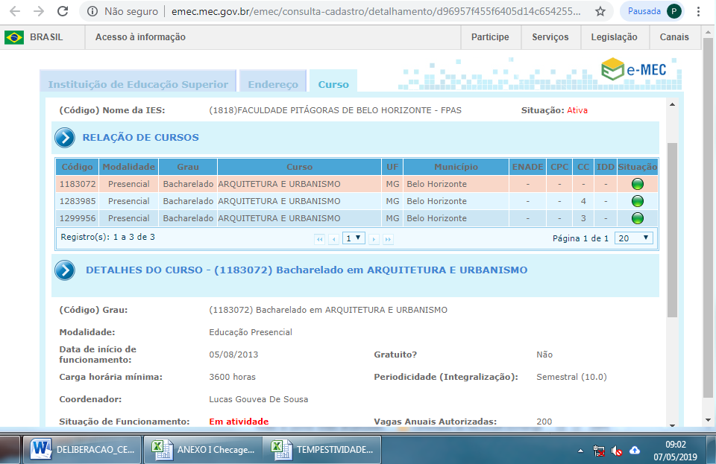
Imagem 1 – dados do Curso e data início (e-MEC)

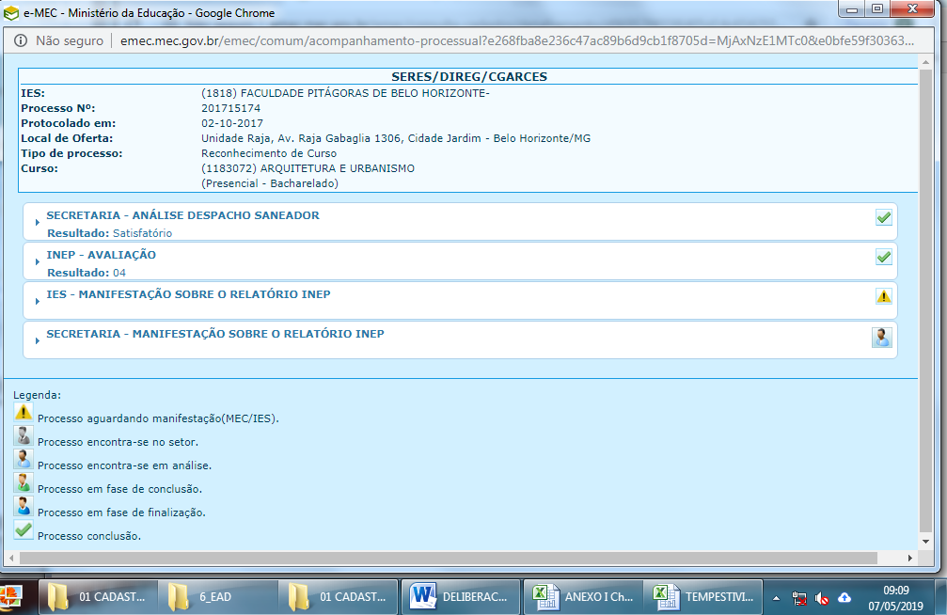
Imagem 2 – protocolo de Reconhecimento (e-MEC)

VERIFICAÇÃO DE REGULARIDADE DE CURSO
 | Instituição de Ensino Superior (IES): |  | UNIVERSIDADE PARANAENSE
 | Sigla da IES: |  | UNIPAR
 | Código MEC da IES: |  | 437
 | Código MEC do curso: |  | 1270252
 | Município: |  | CIANORTE
 | Unidade da Federação: |  | PR
 | Nº do processo de reconhecimento: |  | 201714695
 | Data de início de funcionamento do curso: |  | 06/02/2014
 | Peridiocidade (Integralização) em anos: |  | 5
 | Data do protocolo de requerimento de reconhecimento do curso: |  | 02/10/2017
prazo para protocolo do pedido de reconhecimento:
entre 7/8/2016 e 6/11/2017
 | Protocolo de reconhecimento tempestivo? |  | SIM
 | Orientação quanto ao registro de seus egressos conforme legislação em vigor: |  | SEM RESTRIÇÕES QUANTO AO REGISTRO
Cálculo de Tempestividade

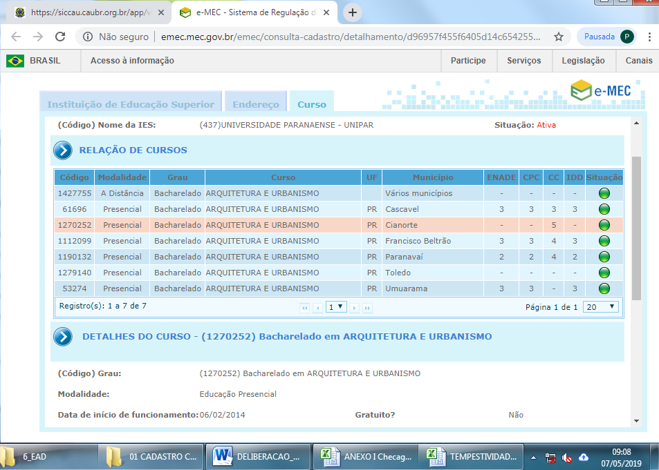
Imagem 1 – dados do Curso e data início (e-MEC)

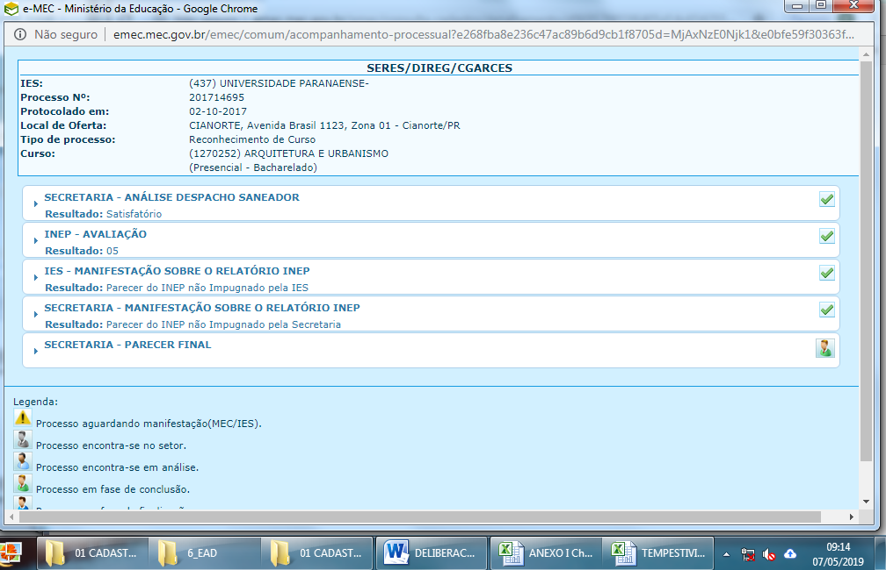
Imagem 2 – protocolo de Reconhecimento (e-MEC)

ANEXO II – Atualização de Dados Cadastrais e Status Cursos de Arquitetura e Urbanismo

 | ALTERAÇÃO DE INFORMAÇÕES DE CADASTRO DE CURSO BASE DE DADOS CEF-CAU/BR
 | Dados Básicos |  |  |  | Documentação Apresentada |  |  |  |  |  | Deliberação
 | Código Curso MEC | Nome da IES | Cidade | UF | Último PPC SICCAU | Ato de Autorização | Protocolo de Reconhecimento | Portaria de Reconhecimento | Última Renovação de Reconhecimento | Aba Detalhes Curso SICCAU | Situação do Curso após Análise | Pendências | Deliberação CEF-CAU/BR | Importação de Egressos após Análise | Observações
1 | 118534 | CENTRO UNIVERSITÁRIO DE UNIÃO DA VITÓRIA | UNIÃO DA VITÓRIA | PR | 2013 | Parecer CEPE 03/2008 | Curso reconhecido | Decreto nº 9038 de 27/09/2013 | Decreto 11279 de 27/09/2018 | Preenchida | Cadastrado |  | 32/2019 | Autorizado | CPC 2017: 2
2 | 704 | UNIVERSIDADE FEDERAL DE VIÇOSA | VIÇOSA | MG | 2012 | Ata 248 de 04/10/1991 | Curso reconhecido | 1043 de 25/09/1997 | Portaria 921 de 28/12/2018 | Preenchida | Cadastrado | 1. Inserir último PPC, caso houver (o inserido é de 2012); | 32/2019 | Autorizado | CPC 2017: 4
3 | 18324 | UNIVERSIDADE DE FORTALEZA | FORTALEZA | CE | 2015 | Autorização 015 de 02/04/1998 | Curso reconhecido | Portaria 2.298 de 26/08/2003 | Portaria 919 de 28/12/2018 | Preenchida | Cadastrado |  | 32/2019 | Autorizado | CPC 2017: 3
4 | 1181819 | INSTITTUTO FEDERAL DE EDUCAÇÃO,CIÊNCIA E TECNOLOGIA DO ESPÍRITO SANTO | COLATINA | ES | 2011 | Resolução 20/2012 | Curso reconhecido | Portaria 247 de 30/06/2016. | Portaria 918 de 28/12/2018 | Preenchida | Cadastrado | 1. Inserir último PPC, caso houver (o inserido é de 2011); | 32/2019 | Autorizado | CPC 2017: 3
5 | 1183072 | FACULDADE PITÁGORAS DE BELO HORIZONTE | BELO HORIZONTE | MG | - | Portaria 174 de 17/04/2013. | Intempestivo | * ver deliberação 32/2019 CEF-CAU/BR quanto ao Registro |  | Com Pendência | Não Cadastrado | Proceder o cadastro no SICCAU | 32/2019 | Não Autorizado | CPC 2017: -
6 | 1270252 | UNIVERSIDADE PARANAENSE | CIANORTE | PR | - | Portaria 17 de 03/10/2013. | Tempestivo | * ver deliberação 32/2019 CEF-CAU/BR quanto ao Registro |  | Com Pendência | Não Cadastrado | Proceder o cadastro no SICCAU | 32/2019 | Não Autorizado | CPC 2017: -
7 | 1115425 | FACULDADE METROPOLITANA DE GUARAMIRIM | GUARAMIRIM | SC | 2016 | Portaria 2026 de 29/11/2010 | Curso reconhecido | Portaria 248 de 30/06/2016 | Portaria 917 de 28/12/2018 | Preenchida | Cadastrado |  | 32/2019 | Autorizado | CPC 2017: 4
8 | 44880 | UNIVERSIDADE ANHANGUERA DE SÃO PAULO | OSASCO | SP | - | 31 de 17/06/1994 | Curso reconhecido | Portaria 11 de 02/03/2012. | Portaria 1095 de 24/12/2015. | Com Pendência | Não Cadastrado | Proceder o cadastro no SICCAU | 32/2019 | Não Autorizado | CPC 2017: 2
9 | 5956 | UNIVERSIDADE CATÓLICA DE SANTOS | SANTOS | SP | 2018 | Decreto 66.568 de 14/05/1970 | Curso reconhecido | Decreto 77.441 de 14/04/1976 | Portaria 919 de 28/12/2018 | Preenchida | Cadastrado |  | 32/2019 | Autorizado | CPC 2017: 4
10 | 1287486 | CENTRO UNIVERSITÁRIO FUNDAÇÃO SANTO ANDRÉ | SANTO ANDRÉ | SP | 2018 | Portaria 9 de 09/10/2012 | Curso reconhecido | Portaria 646 de 20/09/2018 |  | Preenchida | Não Cadastrado | Apresentar novo coordenador apto a cadastro, conforme consta eMEC | 32/2019 | Não Autorizado | CPC 2017: 3
11 | 1200479 | FACULDADE LEONARDO DA VINCI | TIMBÓ | SC | 2015 | Portaria 537 de 25/08/2014 | Tempestivo | *Deliberação 164/2017 CEF-CAU/BR |  | Preenchida | Cadastrado |  | 32/2019 | Autorizado | CPC 2017: 3
12 | 1168589 | CENTRO UNIVERSITÁRIO CATÓLICO SALESIANO AUXILIUM | ARAÇATUBA | SP | 2016 | Portaria 253 de 09/11/2012 | Curso reconhecido | Portaria 186 de 15/04/2019 |  | Preenchida | Cadastrado |  | 32/2019 | Autorizado | CPC 2017: 4
13 | 1330079 | CENTRO UNIVERSITÁRIO DO PLANALTO DE ARAXÁ | Araxá | MG | 2015 | Portaria 12 de 04/05/2015. | Pendente Análise | sem pedido de reconhecimento protocolado |  | Preenchida | Cadastrado | Solicitar cálculo de tempestividade assim que protocolar o reconhecimento do curso | 32/2019 | Não Autorizado | CPC 2017: -

